
GPT solved

VolgaCTF{1f_y0u_g4z3_l0ng_1n70_4n_4lg3br4_7h3_4lg3br4_g4z35_b4ck_1nt0_y0u}

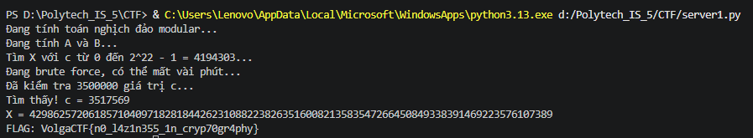
VolgaCTF{n0_l4z1n355_1n_cryp70gr4phy}

from Crypto.Util.number import bytes_to_long, long_to_bytes, inverse
import sys

# Dữ liệu từ đề bài
Q = 89521645379584079318742987065681909118957188675394514087242744492602619437714037904131497
P = 1253303035314177110462401818919546727665400641455523197221398422896436672127996530657840959
G = 16384
Y = 127823237045158941730582625621563445929666483248554273743152824494654034455894014975905739

# Các chữ ký
r1 = 47254699426491632965610101269949346494600453771942521995969444555961312439323724548912243
s1 = 49142914699862956549460868259654421292081533671592879185559431485772306799882250976012338
r2 = 62227259830059173165227946717241712337748536991513854581206003064841303072057613486312098
s2 = 58758044816295328671788186997059606359309411177433667660426922567672962397685369980265501

# Các message
m1 = bytes_to_long(b'message1')
m2 = bytes_to_long(b'message2')

print("Đang tính toán nghịch đảo modular...")
# Tính nghịch đảo của s1 và s2 modulo Q
inv_s1 = inverse(s1, Q)
inv_s2 = inverse(s2, Q)

print("Đang tính A và B...")
# Tính A và B theo công thức
# A = r2 * s2^(-1) - r1 * s1^(-1) mod Q
# B = m2 * s2^(-1) - m1 * s1^(-1) mod Q
A = (r2 * inv_s2 - r1 * inv_s1) % Q
B = (m2 * inv_s2 - m1 * inv_s1) % Q

# Tính nghịch đảo của A modulo Q
try:
A_inv = inverse(A, Q)
except ValueError:
print("A không khả nghịch modulo Q!")
sys.exit(1)

print(f"Tìm X với c từ 0 đến 2^22 - 1 = {2**22 - 1}...")
print("Đang brute force, có thể mất vài phút...")

# Brute force c từ 0 đến 2^22 - 1
found = False
for c in range(1 << 22): # 2^22 = 4,194,304
# Tính X = (c - B) * A^(-1) mod Q
X = ((c - B) % Q) * A_inv % Q

# Kiểm tra xem Y = G^X mod P có đúng không
if pow(G, X, P) == Y:
print(f"\nTìm thấy! c = {c}")
print(f"X = {X}")

# Chuyển X thành bytes để lấy flag
flag_bytes = long_to_bytes(X)

# Kiểm tra nếu có prefix VolgaCTF
try:
flag = flag_bytes.decode('utf-8')
if 'VolgaCTF' in flag:
print(f"FLAG: {flag}")
else:
print(f"Flag bytes: {flag_bytes}")
except:
print(f"Flag bytes (hex): {flag_bytes.hex()}")
print(f"Flag (as string): {flag_bytes.decode('latin-1')}")

found = True
break

# In tiến trình mỗi 100000 lần
if c % 100000 == 0:
print(f"Đã kiểm tra {c} giá trị c...", end='\r')
sys.stdout.flush()

if not found:
print("\nKhông tìm thấy flag với c trong khoảng 0..2^22-1!")

